“胡志明+美奈+芽庄+河内”7日精华游行程单
【纯玩】西贡+红白沙丘+渔村+仙女溪+芽庄3晚连住 【出海+泥浆浴+海鲜BBQ+莲花自助】
产品编号 | 0061747014630c1 | 出发地 | 上海市-上海浦东机场 | 目的地 | 河内-胡志明市-芽庄-红教堂-中央邮局-统一宫（独立宫）-西贡圣母大教堂-芽庄教堂-钟屿石岬角
行程天数 | 7 | 去程交通 | 飞机 | 返程交通 | 飞机
参考航班 | D1 上海- 胡志明 VN525（15:10-18:35）
产品亮点 | 行程特色：
产品介绍 | 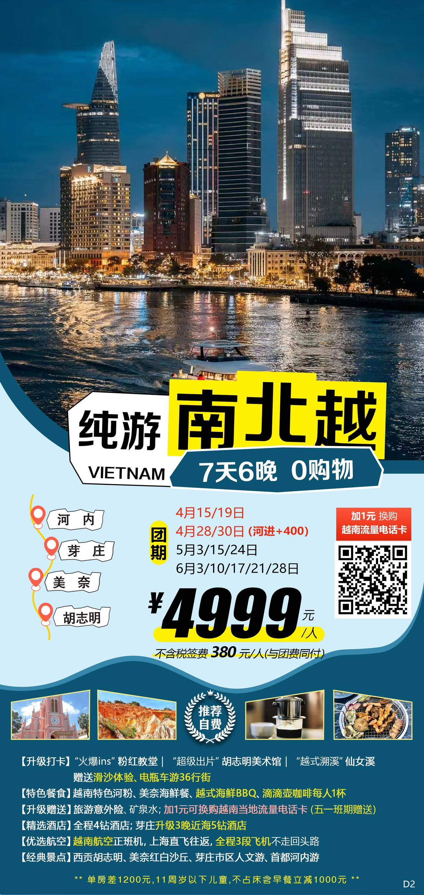
行程安排
D1
行程详情 | 上海- 胡志明 VN525（15:10-18:35）  上海浦东机场搭乘航班飞往越南-胡志明市。旧称“西贡”曾是法国殖民地，有【东方小巴黎】之称。抵达后由导游迎接各位贵宾，随即带领各位入住酒店休息。
用餐 | 早餐：X 午餐：X 晚餐：赠送特色越南米粉
住宿 | 胡志明
D2
行程详情 | 胡志明-美奈  早餐后参观胡志明最著名的地标点：
用餐 | 早餐：酒店自助早餐 午餐：中式料理 晚餐：海鲜特色餐
住宿 | 美奈
D3
行程详情 | 美奈-芽庄  早餐后前往颇有盛名的美奈【红沙丘】（约30分钟），红沙丘是一处靠近海岸的红色沙丘，沙质比较柔软，脚踩在上面非常舒服，在沙丘北面和西面都有一些茂密的树林，拍照的时候可以同时拍摄到沙丘海岸树林，一边是海，一边是沙漠。在这里，还可以像当地的小孩子们一样，踏在塑料滑板上从沙丘的陡坡上一跃而下，体验一下滑沙的快感。特别赠送【滑沙体验】（赠送项目如因时间、天气等客观因素无法安排则费用不退）。接着参观【Fairy stream仙女溪】（约1.5小时），仙女溪是蜿蜒在红沙谷里的一条小溪,溪水清澈,赤脚走在溪水里,浅浅的水花刚好没过脚踝,踩在水里的脚底可以感受到沙石的细腻和溪水的清凉。我们逆流而上,在蓝天白云的映衬下,左岸红色的沙化山脊与右边成片的椰林稻田构成了一幅清新美丽的画卷。后前往【白沙丘】（约40分钟，车程约1小时），方圆两公里左右，沙丘呈新月形，沙粒细腻，曲线曼妙，沙雾随风起。踩在松软的沙石上，起伏连绵。人像是要陷进去，实际上却能完全自如地掌控身体。土路与沙丘之间有面湖，清澈而深邃。湖里长满了水草与荷花，衬得湖水清雅之极，触手便可捞起沙丘的倒影。友情提示：游玩白沙丘时可自行付费租用沙地摩托车或沙地越野吉普车，既能代步也可以体验一把沙地狂飙的快感（费用敬请自理，非强制参加；游玩期间请务必注意保管好个人财物和保证个人人身安全）。结束后拉车前往芽庄（车程约3.5小时-4小时），晚餐后入住酒店休息。
用餐 | 早餐：酒店自助早餐 午餐：越式料理 晚餐：越式海鲜BBQ
住宿 | 芽庄
D4
行程详情 | 芽庄  早餐后前往芽庄市区参观游览：
用餐 | 早餐：酒店自助早餐 午餐：芽庄四宝餐 晚餐：X
住宿 | 芽庄
D5
行程详情 | 芽庄  全天自由活动。
用餐 | 早餐：酒店自助早餐 午餐：X 晚餐：X
住宿 | 美奈
D6
行程详情 | 芽庄-河内 参考航班：VN1552（12:35-14:35）  早餐后送机场搭乘航班前往河内；抵达后驱车前往参观河内城市广场【巴亭广场】、【胡志明故居（外观）】、由一根石柱撑起的【独柱寺】、耀眼的【中国驻越南大使馆（车观）】；后前往【还剑湖】，特别赠送电瓶车游【三十六行街】（赠送项目如因时间、天气等客观因素无法安排则费用不退）；晚餐后送往酒店休息。
用餐 | 早餐：酒店自助早餐 午餐：X 晚餐：越式料理
住宿 | 河内
D7
行程详情 | 河内-上海 参考航班：VN 532（10:10-14:25）  早餐后乘车前往河内国际机场，搭乘航班返回上海，结束愉快行程！
用餐 | 早餐：打包餐盒 午餐：X 晚餐：X
住宿 | 温暖的家
费用说明
费用包含 | 1、行程中所列航班经济舱团体机票及相关税费。
费用不包含 | 1、旅游意外伤害保险及航空意外险。（均建议旅游者自行购买）
其他说明
预订须知 | 预订限制
退改规则 | 违约条款
签证信息 | 护照首页扫描件（彩色，无反光，内容清晰） 1、护照有效期在返程后至少6个月以上 2、护照空白页至少在3页以上（不含备注页） 3、护照签名栏有相应的手写签字 4、护照完整，无涂改或破损等情况 5、出行时携带护照原件
报名材料 | 护照首页扫描件（彩色，无反光，内容清晰） 1、护照有效期在返程后至少6个月以上 2、护照空白页至少在3页以上（不含备注页） 3、护照签名栏有相应的手写签字 4、护照完整，无涂改或破损等情况 5、出行时携带护照原件

